**MEMBUAT HELLO WORLD MENGGUNAKAN BAHASA PEMROGRAMAN FLUTTER DART DENGAN VISUAL STUDIO CODE**

**Mata Kuliah : Pemrograman Bergerak**

**Materi Praktikum Ke : 2**



Disusun Oleh :

Nana Handre Saputra

220510014

**UNIVERSITAS MUHAMMADIYAH CIREBON**

**2024/2025**

**BAB I**

**PENDAHULUAN**

* 1. Latar Belakang

Flutter merupakan framework pengembangan aplikasi mobile yang dikembangkan oleh Google, yang memungkinkan pengembang untuk membuat aplikasi lintas platform dengan menggunakan satu basis kode. Dibandingkan dengan framework lain, Flutter memiliki berbagai keunggulan, seperti performa tinggi, antarmuka pengguna yang responsif, serta kemudahan dalam penggunaan dan pengembangan aplikasi. Salah satu langkah pertama dalam mempelajari Flutter adalah dengan membuat aplikasi sederhana, seperti "Hello World", yang berfungsi untuk memahami cara kerja dasar framework ini.

Pada umumnya, pengembangan aplikasi Flutter dilakukan menggunakan editor seperti Visual Studio Code yang memiliki berbagai ekstensi dan fitur yang memudahkan proses pengembangan. Dengan menggunakan Visual Studio Code, pengembang dapat menulis, menguji, dan mendebug aplikasi Flutter dengan lebih efisien. Program "Hello World" merupakan contoh aplikasi pertama yang dibuat oleh pengembang untuk menguji apakah semua pengaturan dan alat pengembangan telah terinstal dan dikonfigurasi dengan benar.

Melalui pembuatan aplikasi "Hello World" menggunakan Flutter pada Visual Studio Code, pengembang akan memperoleh pemahaman dasar tentang struktur aplikasi Flutter, penggunaan widget, serta cara menjalankan aplikasi pada emulator atau perangkat fisik.. .

* 1. Tujuan
  2. Mengenalkan dasar-dasar pengembangan aplikasi dengan flutter.
  3. Menjelaskan penggunaan Visual Studio Code .
  4. Memberikan pemahaman tentang struktur dasar aplikasi flutter.
  5. Tinjauan Pustaka

Flutter pertama kali diperkenalkan oleh Google pada 2017 dan dirilis secara resmi pada 2018. Framework ini menawarkan pendekatan baru dalam pengembangan aplikasi mobile lintas platform, di mana pengembang hanya perlu menulis satu kode dasar yang dapat dijalankan pada berbagai platform seperti Android, iOS, dan web. Salah satu elemen kunci dari Flutter adalah widget, yang merupakan blok dasar dari antarmuka pengguna. Setiap elemen UI dalam Flutter, seperti tombol, teks, dan gambar, adalah widget yang dapat dikombinasikan untuk membangun aplikasi yang kompleks (Pandey, 2020).

Visual Studio Code (VS Code) adalah editor teks yang ringan dan sangat populer di kalangan pengembang Flutter. VS Code memiliki berbagai fitur, seperti auto-completion, linting, dan integrasi dengan Git, yang memudahkan pengembangan aplikasi. VS Code juga dapat dioptimalkan untuk pengembangan Flutter dengan menggunakan ekstensi Flutter dan Dart, yang menyediakan berbagai fitur tambahan seperti debugging, code navigation, dan widget inspector. Penelitian oleh Kumar et al. (2021) menunjukkan bahwa Visual Studio Code, dengan dukungan ekstensi Flutter, sangat meningkatkan produktivitas pengembang dalam menulis dan menguji aplikasi Flutter.

Menurut Zhang et al. (2021), program "Hello World" adalah langkah pertama yang umum digunakan untuk memulai pengembangan aplikasi dalam banyak bahasa pemrograman dan framework. Program ini bertujuan untuk memastikan bahwa lingkungan pengembangan telah diatur dengan benar dan berfungsi dengan baik. Dalam konteks Flutter, "Hello World" juga memungkinkan pengembang untuk memahami bagaimana cara kerja dasar Flutter dan pengaturan widget pertama mereka, serta menilai performa aplikasi pada emulator atau perangkat fisik.

Secara keseluruhan, memulai dengan program "Hello World" menggunakan Flutter pada Visual Studio Code adalah langkah penting dalam mempelajari framework ini. Hal ini memberikan pengembang pemahaman dasar yang diperlukan untuk membangun aplikasi yang lebih kompleks di masa depan.

**BAB II**

**ALAT DAN BAHAN**

1. Alat
2. Laptop/Komputer
3. Mouse
4. Bahan
5. Android Studio (Emulator)
6. Java (jdk)
7. Flutter & Dart
8. Vscode

**BAB III**

**PROSEDUR KERJA**

1. Buat file baru dan beri nama hello_world.dart pada folder lib/tugas/tugas_02 :

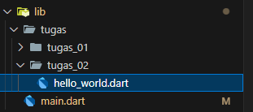

1. Kemudian ketikan syntax berikut pada file hello_world.dart :

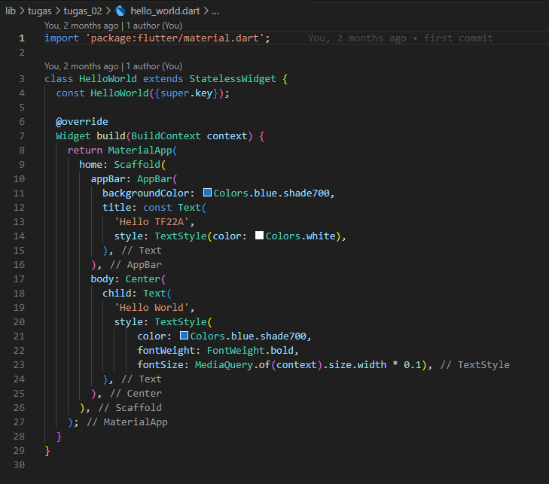

1. Ubah main.dart seperti berikut :

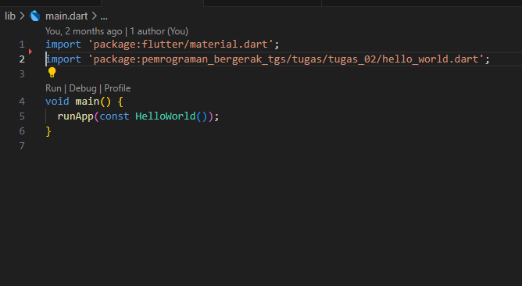

**BAB IV**

**HASIL & PEMBAHASAN**

Untuk menjalankan program yang sudah kita buat, klik file main.dart kemudian klik start ddebugging.

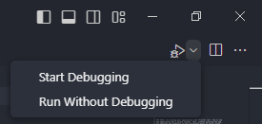

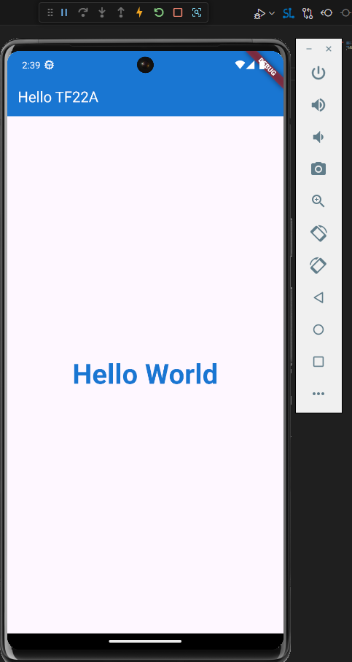

**BAB V**

**KESIMPULAN**

Pada sesi ini, kita telah mempelajari langkah-langkah dasar dalam memulai pengembangan aplikasi menggunakan Flutter, dimulai dengan pembuatan program "Hello World" sebagai langkah pertama. Program ini tidak hanya membantu memastikan bahwa lingkungan pengembangan telah terinstal dan dikonfigurasi dengan benar, tetapi juga memberikan pemahaman dasar mengenai struktur aplikasi Flutter dan penggunaan widget untuk membangun antarmuka pengguna (UI).

Dengan menggunakan Visual Studio Code sebagai editor, pengembang dapat memanfaatkan berbagai fitur dan ekstensi yang disediakan untuk menulis, menguji, dan mendebug aplikasi Flutter dengan lebih efisien. Melalui pembuatan aplikasi sederhana ini, pengembang dapat memahami dasar-dasar penggunaan Flutter dan memperoleh pemahaman awal tentang cara kerja framework ini, sehingga dapat mempersiapkan mereka untuk mengembangkan aplikasi yang lebih kompleks di masa depan.

Secara keseluruhan, program "Hello World" ini merupakan langkah penting untuk memulai perjalanan dalam pengembangan aplikasi mobile menggunakan Flutter dan Visual Studio Code, yang dapat mempercepat proses pembelajaran dan mempermudah pengembang dalam membangun aplikasi lintas platform.

.

DAFTAR PUSTAKA

Meiller, Dieter. *Modern App Development with Dart and Flutter 2: A Comprehensive Introduction to Flutter*. Walter de Gruyter GmbH & Co KG, 2021.

Chopra, Deepti, and Roopal Khurana. *Flutter and Dart: Up and Running: Build native apps for both iOS and Android using a single codebase (English Edition)*. BPB Publications, 2023.

Rajput, Kamran Khan, et al. "Mobile Apps Development: Towards Incorporating Regional and National languages in Flutter App." *Sukkur IBA Journal of Emerging Technologies* 6.1 (2023): 44-53.